Памятки 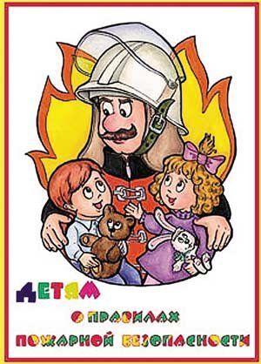
по пожарной безопасности для родителей
Уважаемые родители! Не оставляйте маленьких детей одних дома. Если все же вам приходится оставить детей
одних, постарайтесь убрать опасные предметы и предметы, которые могут привести к пожару, в недоступное место.
Постарайтесь постоянно напоминать детям, что есть предметы (утюг, телевизор, розетки, газовая плита, спички и т. д.) которыми может пользоваться только взрослый человек. А детские шалости и игры с ними могут привести к несчастному случаю или смерти.

Игра «Что делать во время пожара?»
Днем «погуляйте» с ребенком по квартире запомните расположение дверей, окон и т. д. Вечером, когда
стемнеет, объявите «пожарную тревогу», везде погасите свет. По команде ребенок должен выбежать из квартиры, Закрыв за собой дверь.
Задание можно усложнить: взять влажное полотенце и дышать через него, выбираться из квартиры на четвереньках. Если есть брат или сестра их тоже можно подключить к игре.
Можно даже поощрить ребенка за быструю реакцию, умение ориентироваться в квартире и поступать правильно при пожаре в квартире.

Памятка родителям.
Уважаемые родители! Расскажите ребенку о правилах пожарной безопасности. Выполняя это в доступной форме в виде бесед, сказок дети узнают об опасностях игр со спичками, зажигалками, петардами, о правилах поведения при пожаре.
К. Ю. Белая
Беседа с детьми.
Ты уже знаешь, что при пожаре надо звонить 01. А что дальше? Если ты живешь на первом этаже или в маленьком доме, надо быстро выскочить на улицу через дверь или даже окошко – как получится! И тут же первого встречного просить о помощи или просто надо кричать «Пожар! Пожар!». А когда будешь выбегать закрой за собой дверь и окно.
Если ты живешь в многоквартирном доме надо действовать немного иначе. Если загорелось у тебя в квартире, надо немедленно выбежать и закрыть дверь. Если в квартире есть еще кто-то, позови его на помощь. Если же это твой младший брат или сестра, хватай его за руку и вместе бегите к входной двери. Надо выскочить из квартиры, закрыть за собой дверь, звонить всем соседям и звать на помощь
Это обязательно надо сделать, чтобы спасти их и свою квартиру.
Помните!
Не надо прятаться в шкафу, под стол, под кровать – от дыма не спастись.

